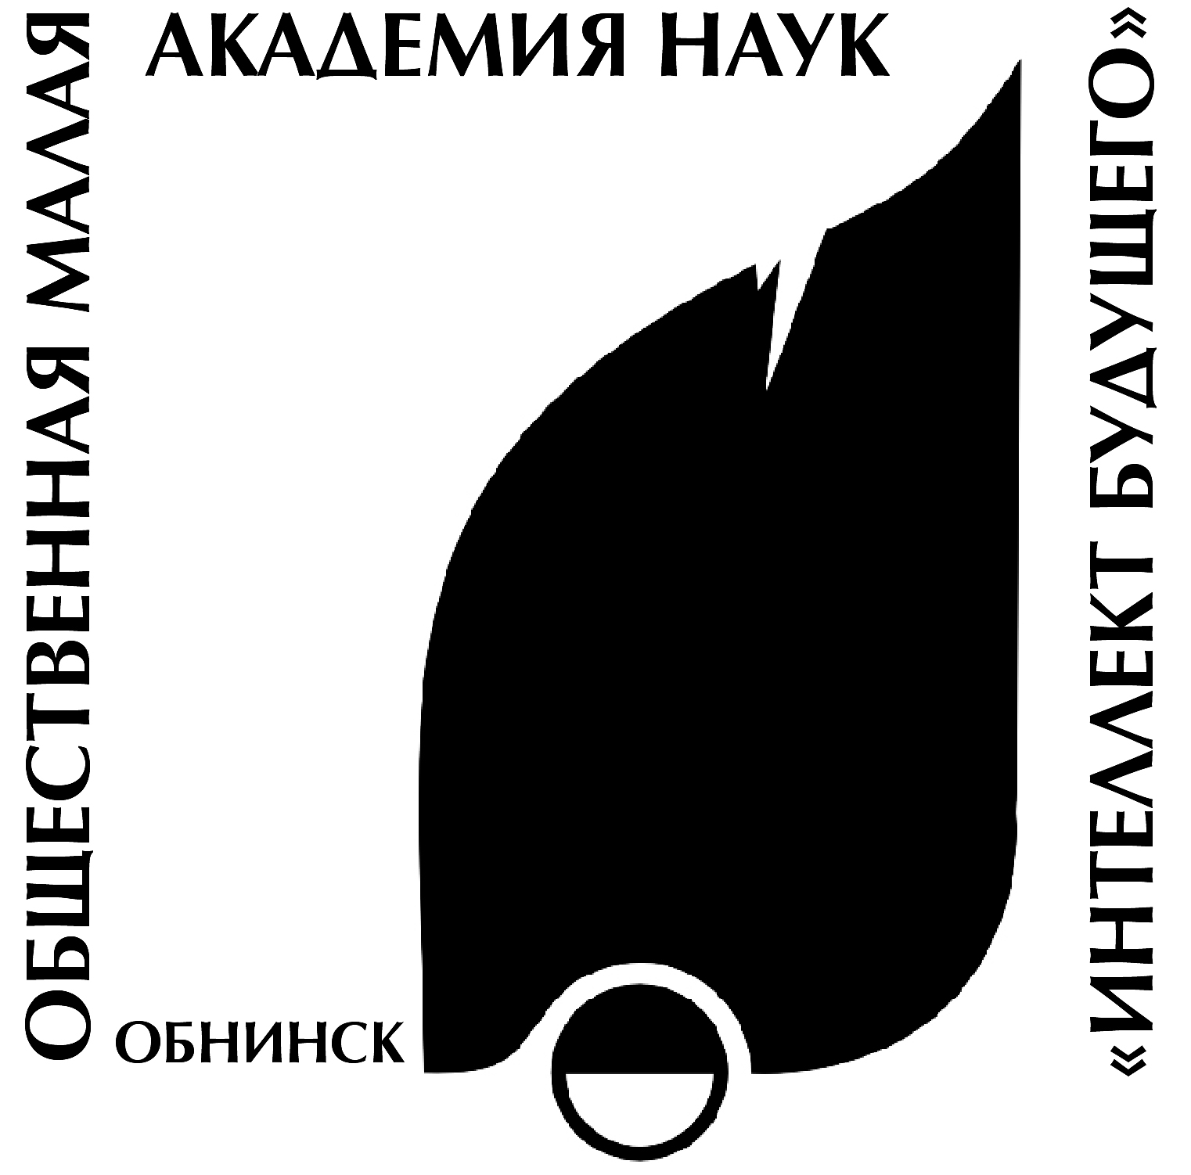

«Юность, наука, культура – Байкал»

(Улан - Удэ, август 2011 года)

Российская конференция учащихся «ЮНОСТЬ, НАУКА, КУЛЬТУРА – БАЙКАЛ» проводится в Улан-Удэ в августе 2011 года.
Организаторы конференции - Общероссийская Малая академия наук «Интеллект будущего», муниципальное автономное образовательное учреждение дополнительного образования детей Центр дополнительного образования детей «Малая академия наук» г. Улан-Удэ Республики Бурятия (далее – ЦДОД «МАН»).
Поддерживающие организации: Комитет по образованию г.Улан-Удэ, Администрация г. Улан-Удэ Республики Бурятия, Министерство образования и науки Республики Бурятия.
Научно-методическое обеспечение конференции осуществляют:
Бурятский государственный университет им. Д.Банзарова;
Бурятский научный центр СО РАН.
В программе конференции: пленарные заседания, работа секций, лекции по проблемам современной науки, интеллектуальные конкурсы, игры, мастер-классы, экскурсии, встречи с интересными людьми.
На конференцию приглашаются участники заочного конкурса «ЮНОСТЬ, НАУКА, КУЛЬТУРА» из всех регионов России.
На конференции будут работать секции по всем основным направлениям науки.

Заезд участников конференции 5 августа 2011 года до 14-00. Будет организована встреча на авто- и железнодорожном вокзале с 8.00 до 14.00 часов дня с доставкой на транспорте оргкомитета в загородный оздоровительный лагерь «Байкальские волны» (с.Сухая, Кабанский район).
Отъезд участников конференции 7 августа 2011г. в 14.00 часов. Будет организован отъезд из лагеря «Байкальские волны» на вокзалы транспортом оргкомитета.
Телефон для справок: (8301-2) 55-21-42
Факс: (8301-2) 55-21-42; Е-mail: manrb@mail.ru
До 15 июня 2011 г. необходимо подать заявку и перечислить целевой взнос за участие в конференции.
Сумма целевого взноса составляет 6500 рублей на одного человека.
Целевой взнос расходуется на питание и проживание участников конференции, обеспечение научной, методической и культурной программы, издание материалов конференции, организационные и транспортные расходы.

Оплата проезда до Улан-Удэ и обратно осуществляется за счет командирующих организаций.

Банковские реквизиты для перечисления взноса:
Получатель: Муниципальное автономное образовательное учреждение дополнительного образования детей Центр дополнительного образования детей «Малая академия наук»
Адрес: 670034 , Республика Бурятия, г. Улан-Удэ, ул. Цивилева, 5а.
Название и адрес банка: ОАО «Байкалбанк», г.Улан-Удэ
  - Р\с 40703810700000000792
  - БИК 048142736
  - К\с 30101810200000000736
  - ИНН организации 0323092136
  - КПП 032601001

До 15 июля 2011 г. необходимо подтвердить сведения о составе участников конференции, указать транспорт и время прибытия в г.Улан-Удэ по факсу: 8-(3012)55-21-42, электронной почте: manrb@mail.ru.
Копию заявки необходимо отправить по e-mail: conf@future.org.ru (в теме письма указать «ЮНК-Байкал»).
Форма заявки (регистрационной карточки делегации) размещена на сайте http://unk.future4you.ru, в разделе ЮНК-Байкал.

Оргкомитет.

